闽江学院软件学院

工程化项目训练1（面向对象）

项目总结

题 目 图书管理系统

学生姓名 张炽胜

学 号 3177102232

年 级 2 0 1 7级

专 业 软件工程

指导教师 陈翠娟

完成日期 2018-12-31

1. 设计任务

结合数据库 并对其进行操作 实现

* 1. 用户登录 ②图书基本信息的 增删改查 ③图书购买与相应订单打印。

1. 总体设计

|  |  |  |  |
| --- | --- | --- | --- |
| 序号 | 类名 | 函数名 | 说明 |
| 1 | Books |  | 主函数所在的类 完成对数据库的连接和各个函数的调用 |
| 2 | voluation | values() | 对数据库所建的表赋初始数据 |
| 3 | Users | user() | 用于用户名和密码的验证 |
| 4 | show | showtable() | 用于显示库中book表的当前信息 |
| 5 | adddata | add() | 用于增加库中book表的记录（增加书目） |
| 6 | delete | Deteletable() | 用于删除库中book表的记录（删除书目） |
| 7 | updata | Updatatable() | 用于更新库中book表的记录（更新书目） |
| 8 | search | searchtable() | 用于查询库中book表的某一条记录（查询书目） |
| 9 | pay | payment() | 用于完成购买和打印订单（购买） |

1. 项目实现
   1. 数据库的连接（代码）

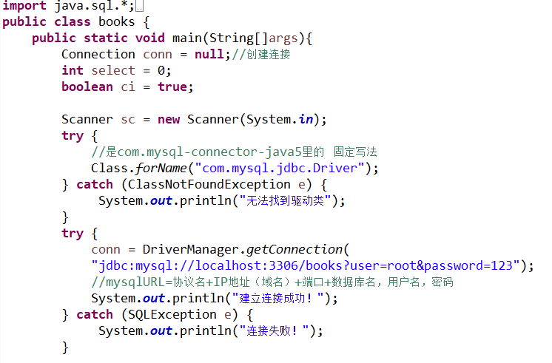

* 1. 初始值的插入（代码）

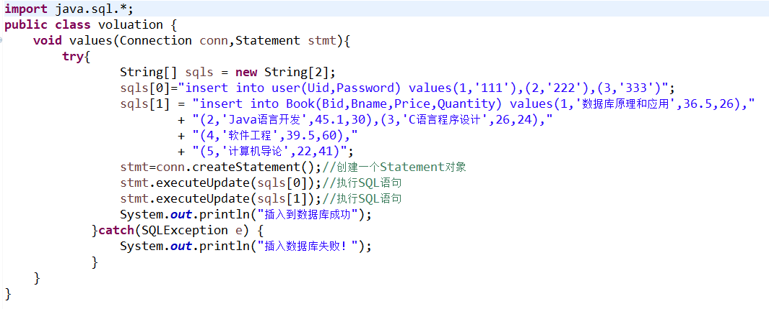

对其进行调用

运行效果（因为插入函数是调用的，即使重新运行代码，只会显示“插入失败”不影响下面的代码运行）

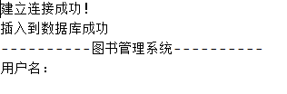

* 1. 用户登录（代码）

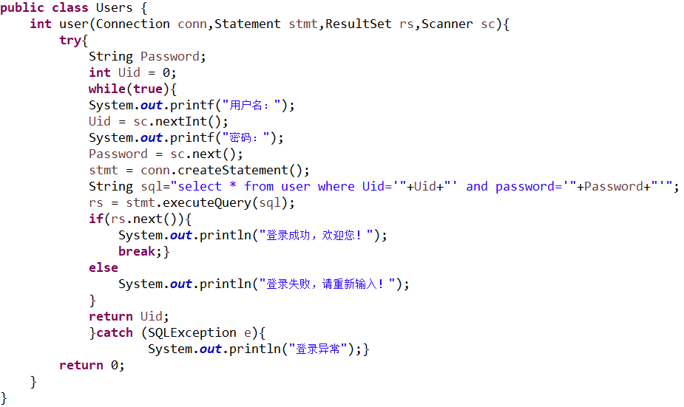

调用同上不在截图赘述，运行结果如下：（用了死循环控制输入，可以实现，直到登录成功才推出循环，否则可以一直输入）

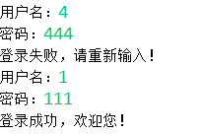

* 1. 显示book表当前信息（代码）

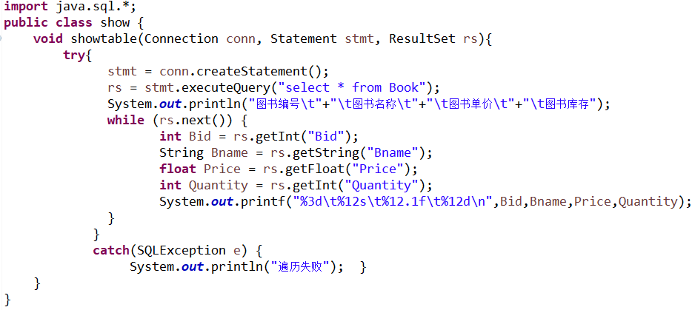

运行结果（由于原始数据的字符数的原因，只有\t无法实现完全对齐，这里用了printf控制输出格式使其尽量对齐）

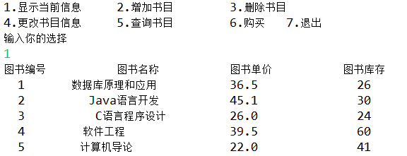

* 1. 新增（增加书目）代码

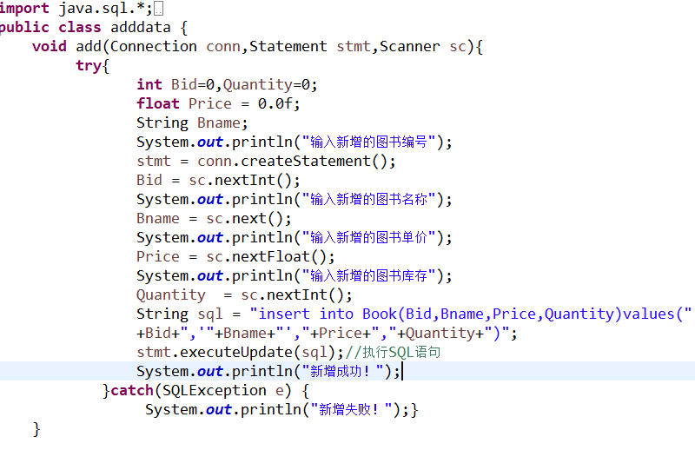

运行结果

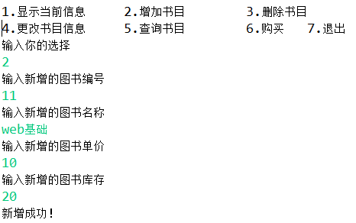

* 1. 删除（删除书目）代码

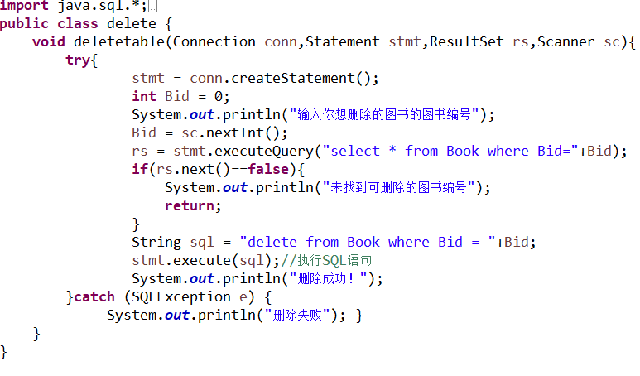

运行结果

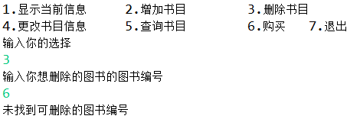

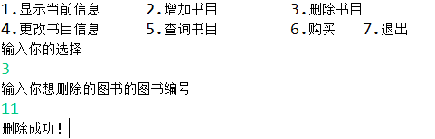

* 1. 更改书目信息

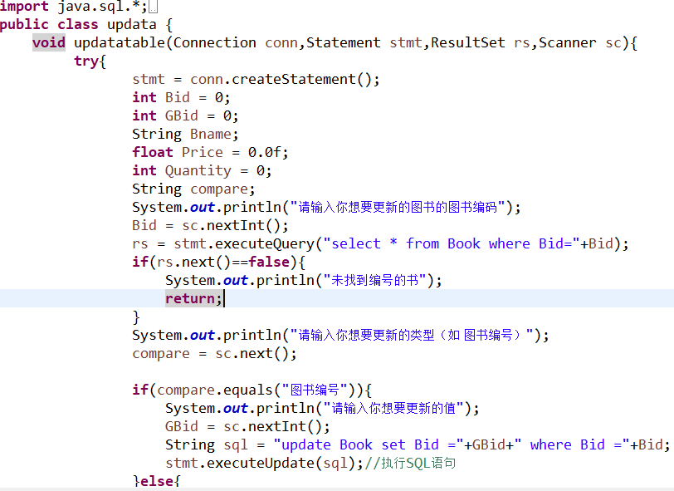

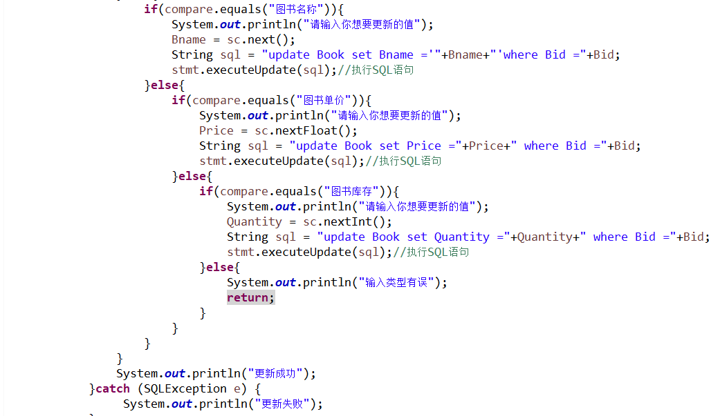

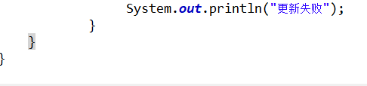

运行结果（此功能没有加循环控制，菜单就不每张都截图了）

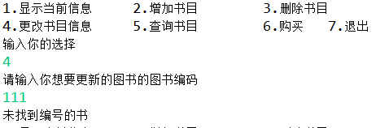

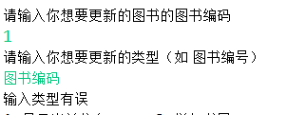

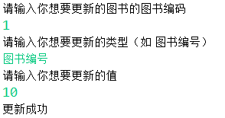

* 1. 查询书目（代码）

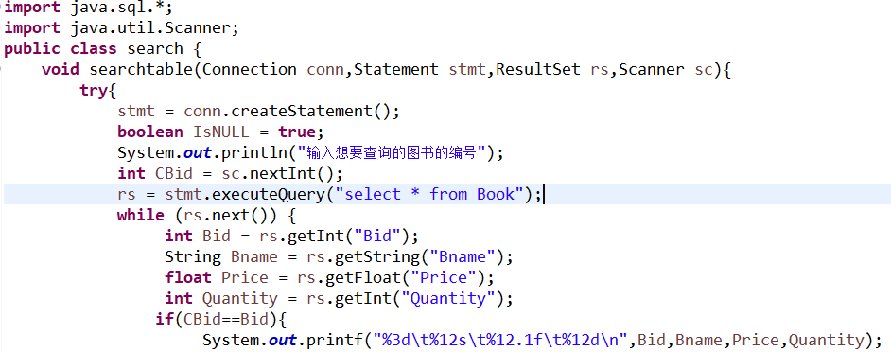

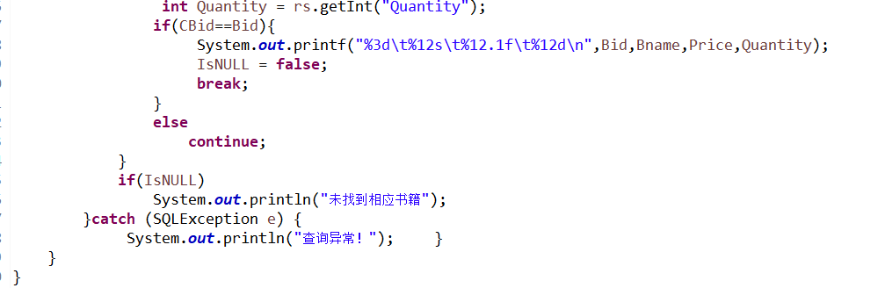

运行效果

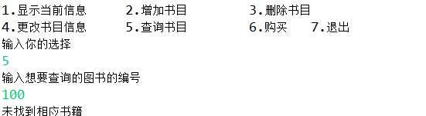

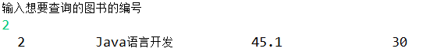

* 1. 购买（购买和订单打印）代码

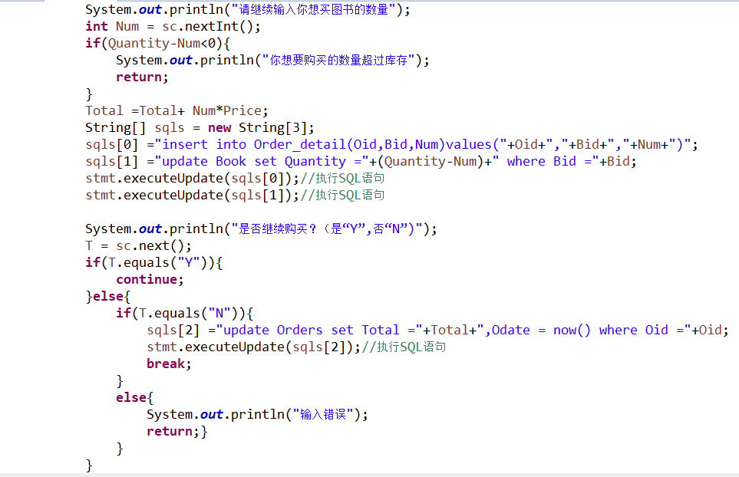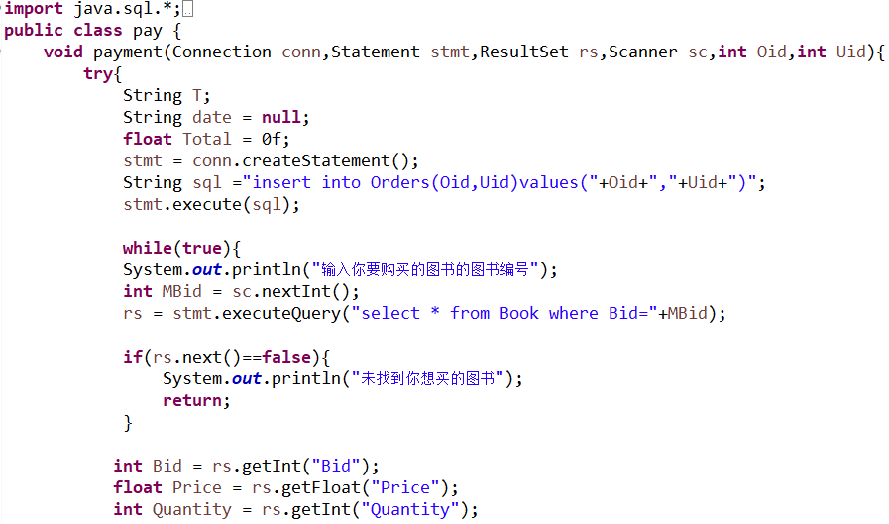



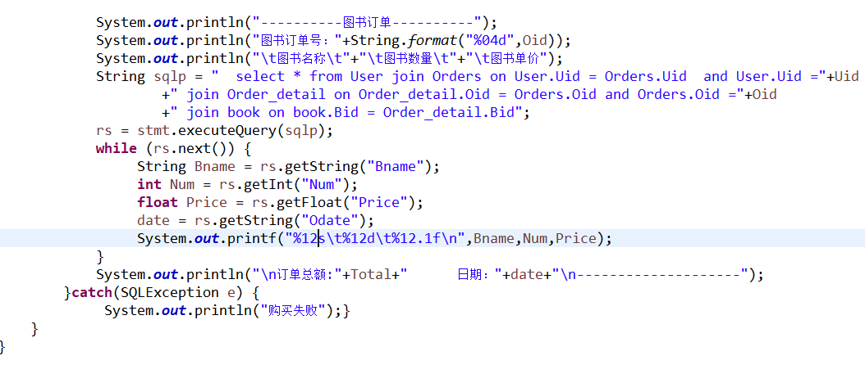

运行结果（①这里用了一个死循环控制，可以是用户买任意笔，当输入“N”时结束购买过程，并打印订单。②用户购买完一笔后可以继续输入“6”进行下一笔的订单购买 流水号加1。③图书的库存也会随着购买而同步更新，当用户输入的购买数量大于库存时，报错。下面为部分功能截图）

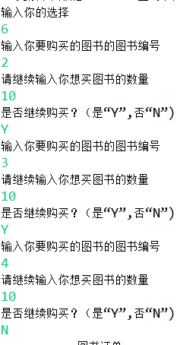

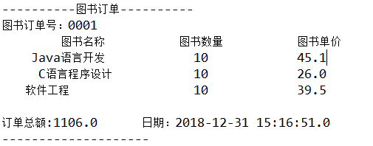

4项目总结

问题一

我在写插入原始数据的时候，用一个需要对User表和Book表分别插入一些数值，我把两句insert into语句写在一个stmt.executeUpdate()中，发现在 MySql中可以执行，但java 只能一句一句传过去执行。

解决

百度中给出了一种方案，即Statement的addBatch(String sql)方法将给定的SQL命令添加到此Statement对象的当前命令列表中，此方法可多次调用。但也要循环控制，介于不是特别多句，我未用该方法，我用一个数组来存要执行的语句，然后按句执行。

问题二

在执行删除功能时发现输入不存在的图书编号，也会输出删除“删除成功”，后来发现即使编号不存在，只要语句没错，My SQL可以正常执行，结果为“Query OK, 0 rows affected (0.00 sec)”，所以java中不会报错。

解决：

百度后知道rs.next() 的返回值是boolean型 所以再加一个if(rs.next()==false)，即 没值的时候就退出 并输出提示语句 就可以完善这个功能。

我还学到了一些 数据库的知识

1. 先给主表赋值才能给外表赋值
2. My SQL 获取系统时间的语句 now(); 而且可以用 java中的String来接收它
3. 当一个主键的外键有值时，主键的值不能删除。

所以我的这个程序不能执行先“购买”再“删除”所购买的书目。

可以用SQL语句暂时停用外键，就可以删除（该功能未实现）。

1. 关于导出MySQL数据库，因为要在DOS窗口执行相应的导出语句，所以，给老师的数据库文件是用SQL脚本建立的空数据库框架。

还有一个问题就是 Uid = 1;购买后，代码重启 Uid = 2 或者 Uid = 3购买不了，因为 Oid 主键每次在代码重启是 被重新定义为 1 ，

所以会主键冲突。（该问题未完善）